**Министерство науки и высшего образования Российской Федерации**

Федеральное бюджетное образовательное учреждение высшего образования

**«Владимирский государственный университет имени Александра Григорьевича и Николая Григорьевича Столетовых»**

**(ВлГУ)**

**Колледж инновационных технологий и предпринимательства**

**Лабораторной работе №4**

по дисциплине: «Инструментальные средства разработки программного обеспечения»

на тему: «GitHub: работа с репозиториями и совместная разработка»

**Выполнил:**

Студент группы ПКсп-120

Новожилов Илья Александрович

**Проверил:**

Лоханов Александр Васильевич

Владимир, 2023

**Цель:** научиться работать с репозиториями GitHub, овладеть навыками совместной разработки сайта.

**Практическая часть:**

Подключил git к VS Code, создал репозиторий на гитхабе, клонировал его на компьютер, добавил файл, проиндексировал и зафиксировал его, результат на рисунке 1 и рисунке 2.

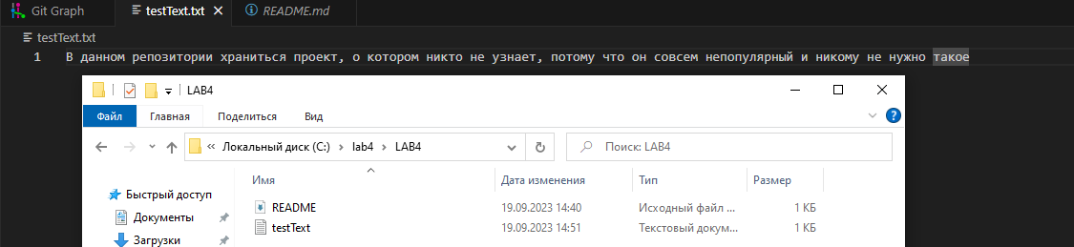

Рисунок – Клонированный репозиторий с добавленными файлами

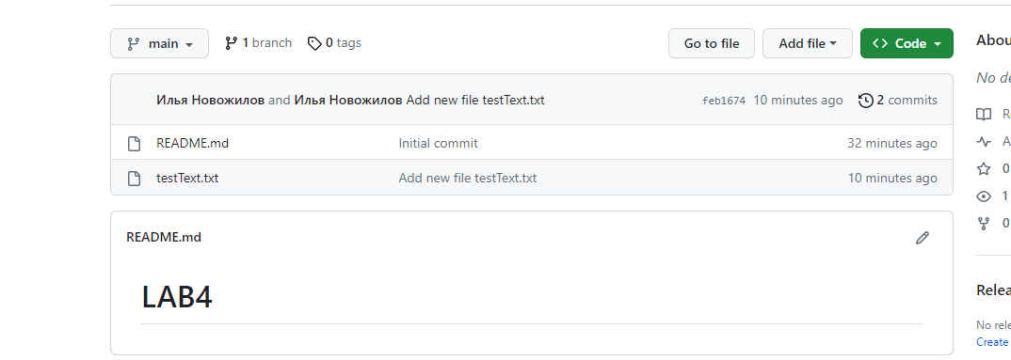

Рисунок – Репозиторий на GitHub

# **Задание 1: Создание ветки и добавление новой функциональности**

Добавил новую ветвь, результат на рисунке 3.

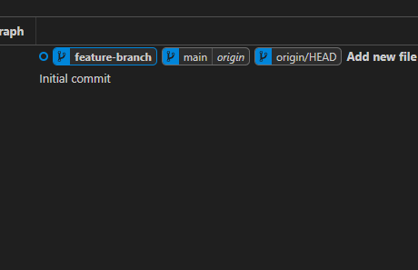

Рисунок – Добавление новой ветви

Создал главную страничку, результат на рисунке 4

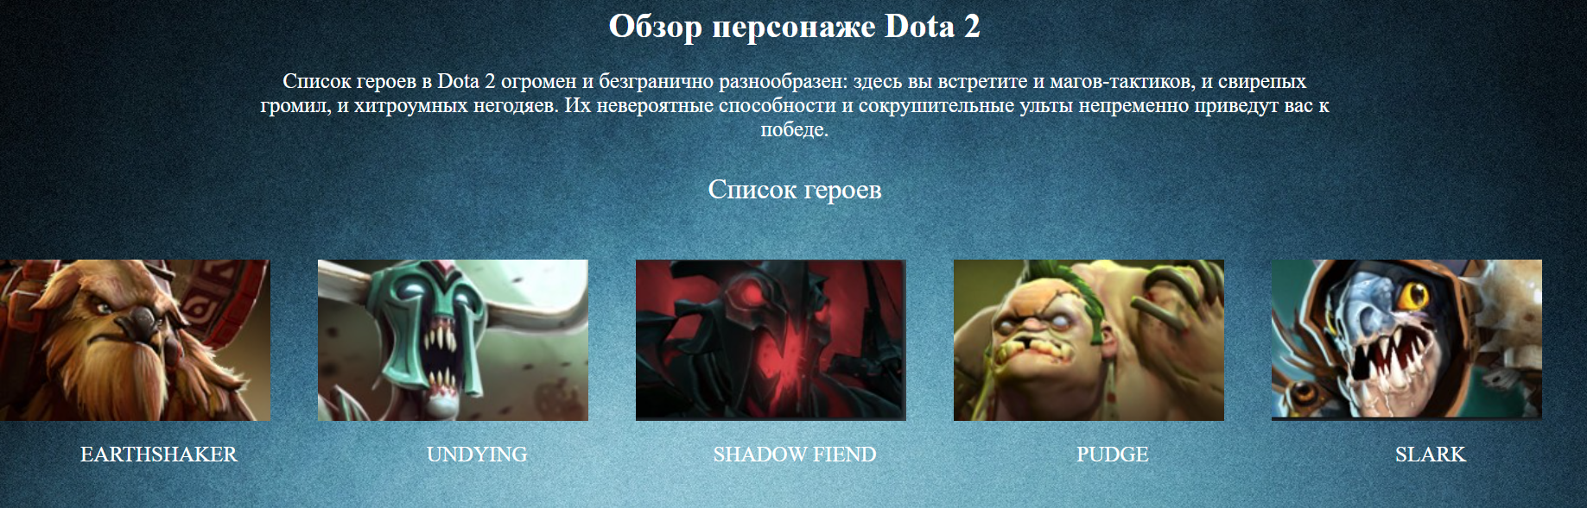

Рисунок – Главная страничка сайта

Создал сайт с первым и вторым героем, результаты на рисунке 5 и рисунке 6.

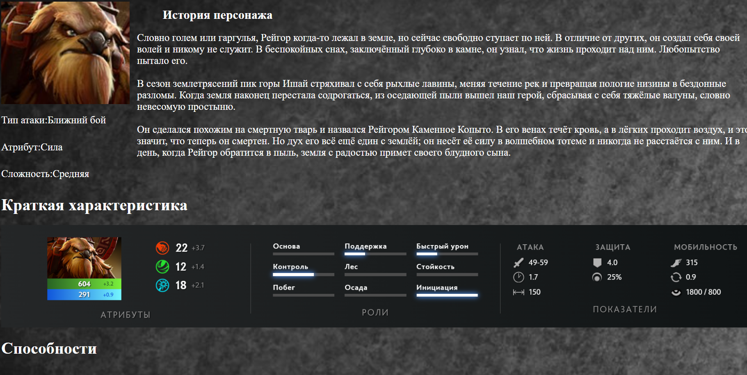

Рисунок – Сайт с шейкером

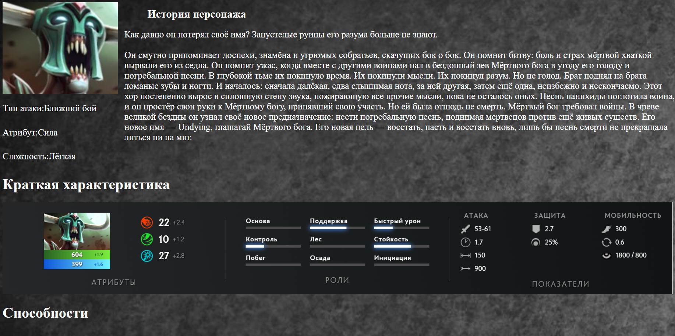

Рисунок – Сайт с андаингом

Проиндексировал и отправил на Гитхаб, результат на рисунке 7.

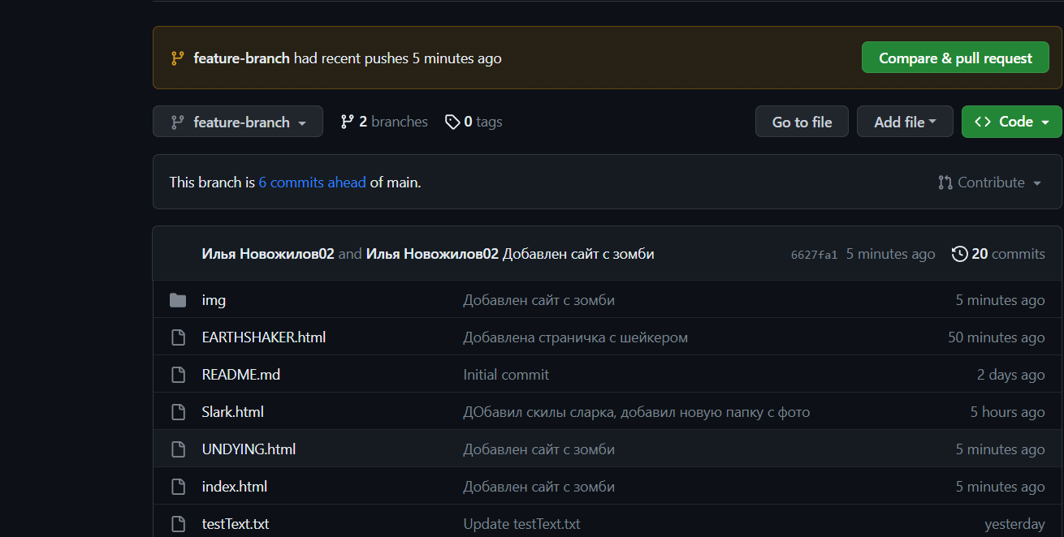

Рисунок 7 – Результат коммита ветки «feature-branch» на GitHub

Выполнил слияние с веткой main, результаты на рисунке 8 и рисунке 9.

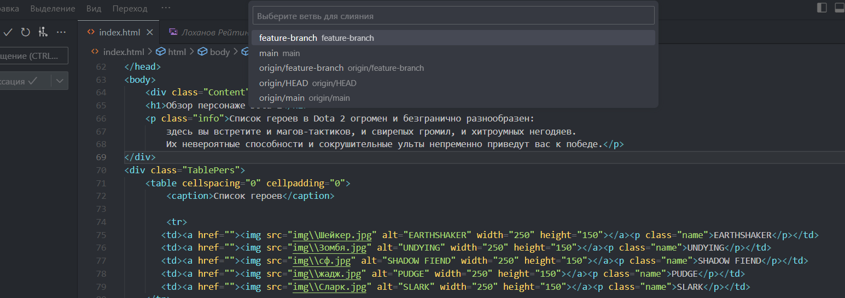

Рисунок – Слияние ветки «main» с веткой «feature-branch»

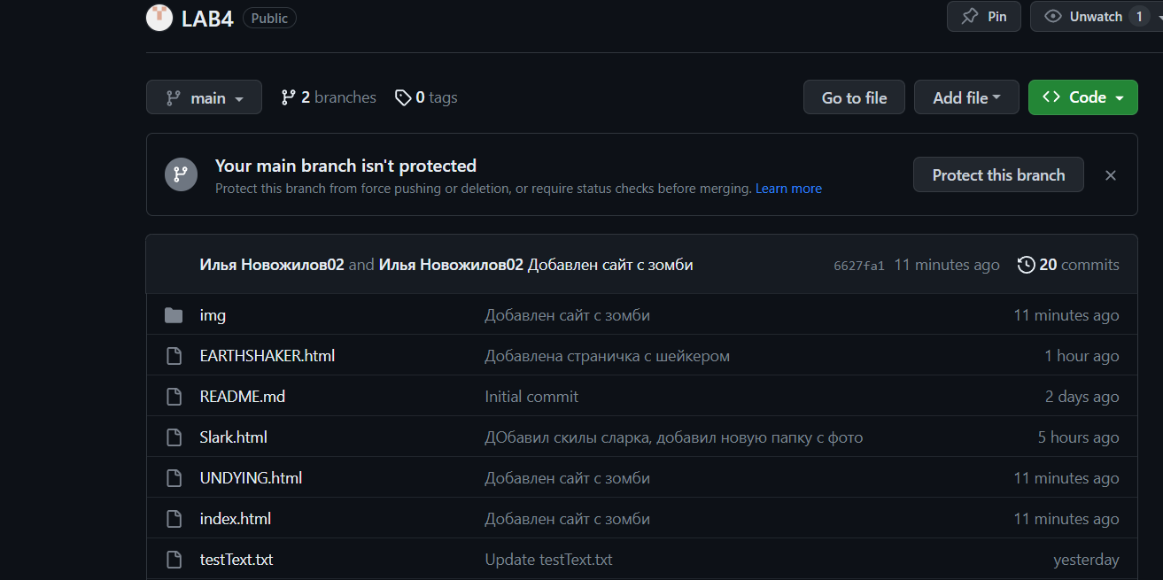

Рисунок – Результат слияния на GitHub

# **Задание 2: Работа с проблемами (issues) и метками (labels)**

Создал новую проблему (issue), добавил описание и название, добавил Labels, назначил решение данной задачи на себя, результат на рисунке 10.

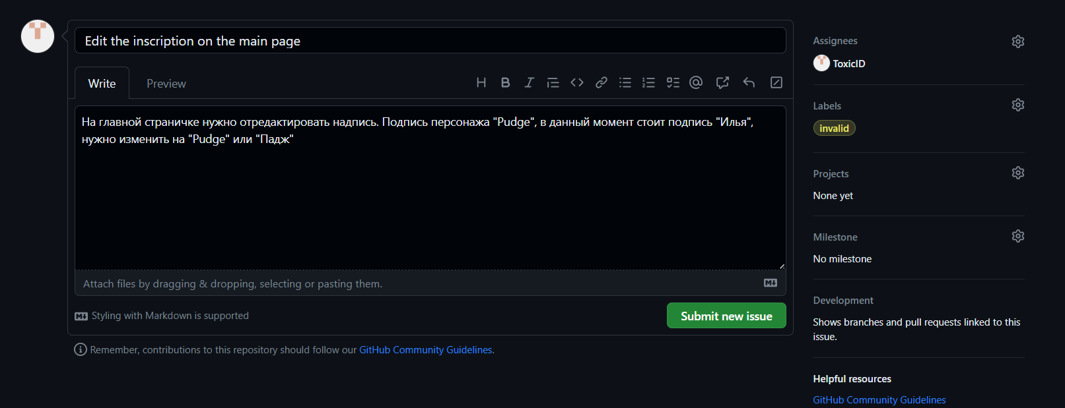

Рисунок – Создание проблемы на GitHub

Решил задачу и закрыл проблему, результат на рисунке 11

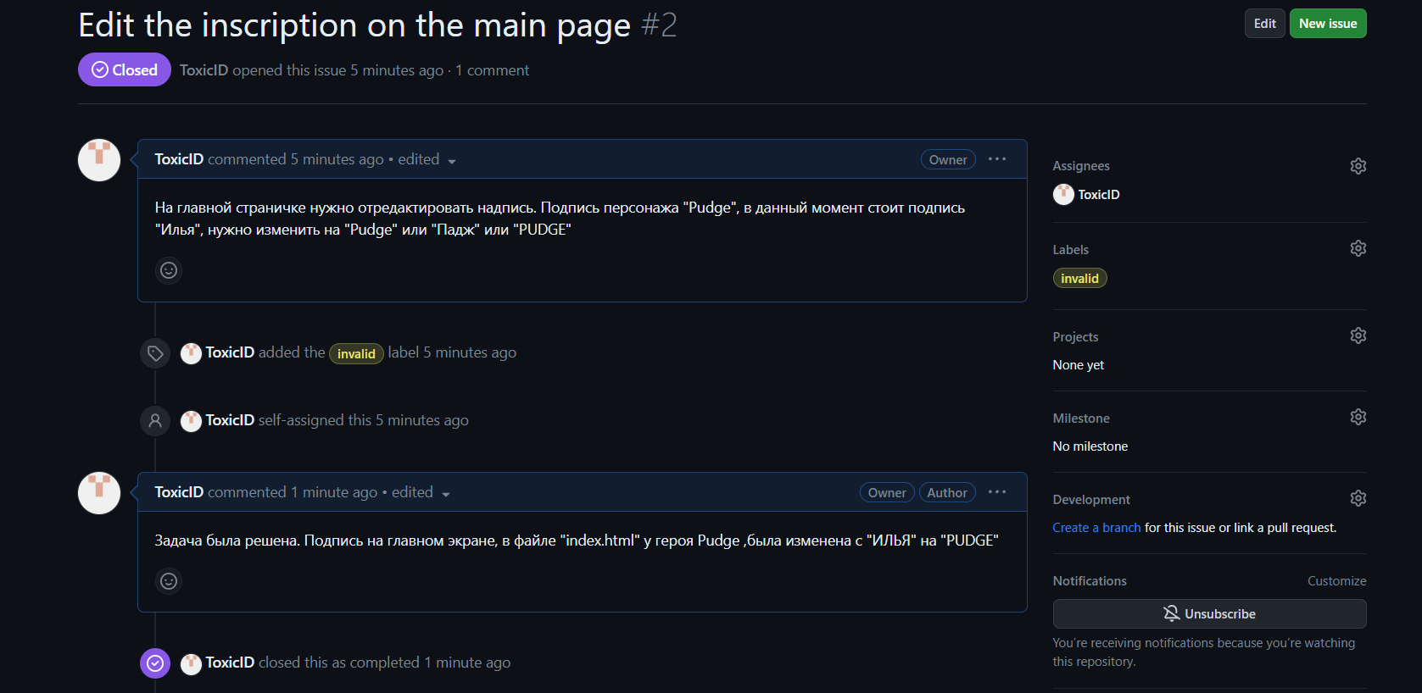

Рисунок – Закрытие проблемы на GitHub

# **Задание 3: Работа с ветками и конфликтами слияния**

Создал ветку «branch-a» и изменил слово «Сила» на «Ловкость» в файле «UNDYING.html», проиндексировал и зафиксировал, результат на рисунке 12.

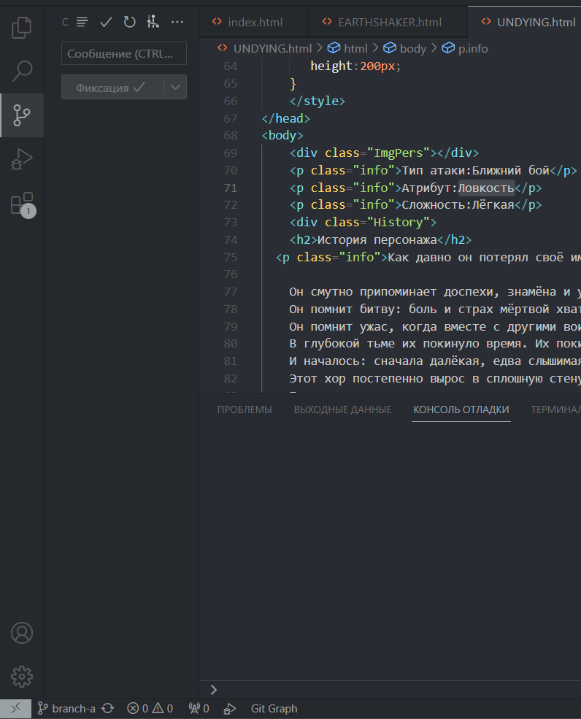

Рисунок – Создание первой ветки и изменение поля

Создал ветку «branch-b» и изменил слово «Сила» на «Интеллект» в файле «UNDYING.html», проиндексировал и зафиксировал, результат на рисунке 13.

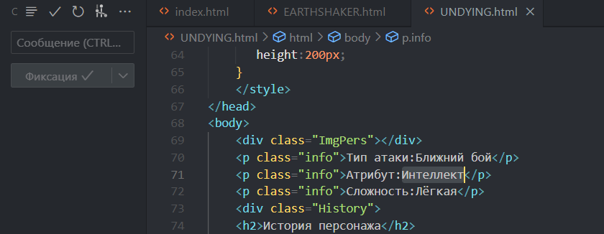

Рисунок – Создание второй ветки и изменение того же поля

При попытке слияния образовался конфликт, результат на рисунке 14.

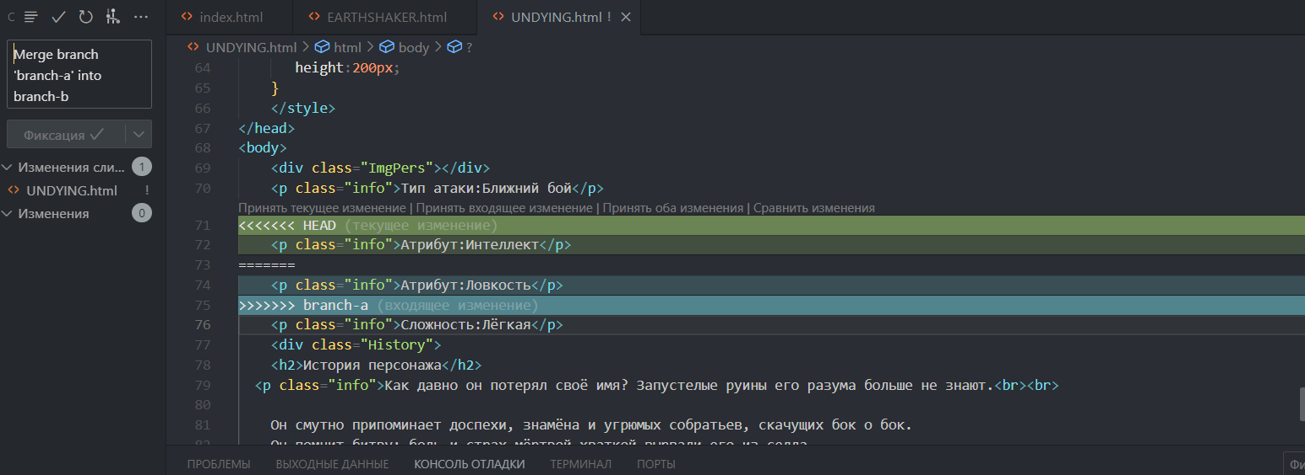

Рисунок – Образовавшийся конфликт при слиянии

Решил конфликт поставив ловкость, после чего проиндексировал и зафиксировал изменения, результат на рисунках 15.

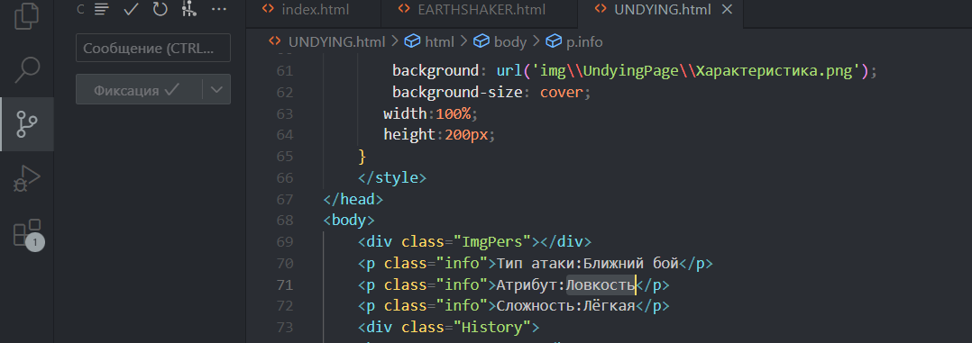

Рисунок – Результат решения конфликта

# **Задание 4: Работа с проектом в команде**

Пригласил нового участника в проект, результат на рисунке 16.

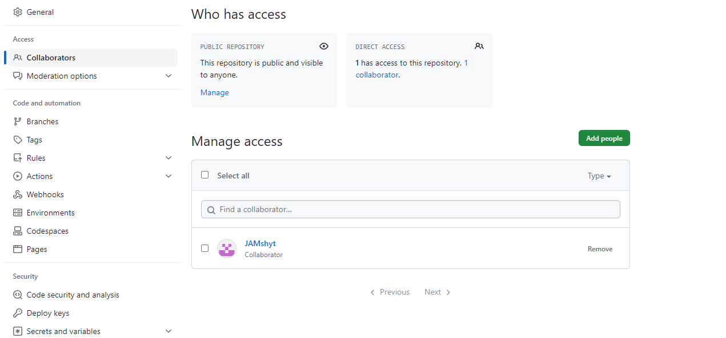

Рисунок – Приглашённый участник

Позволил новому участнику вносить изменения, результат того как он вносит изменения показан на рисунке

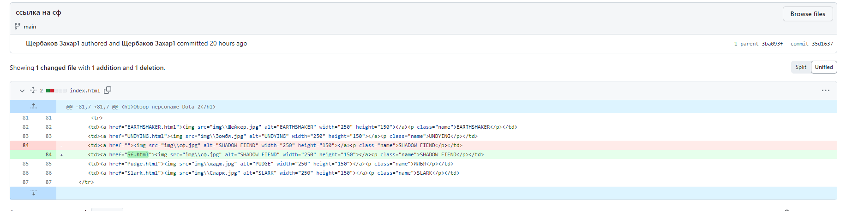

Рисунок – Изменения вносимые коллаборатором

Выполнили несколько изменений и слияний с разных аккаунтов в один репозиторий, результат на рисунке 18 и рисунке 19.

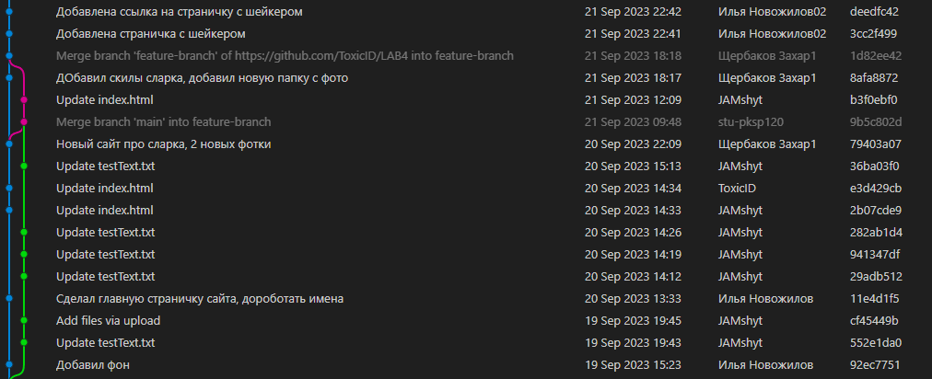

Рисунок –Пример слияние и изменения

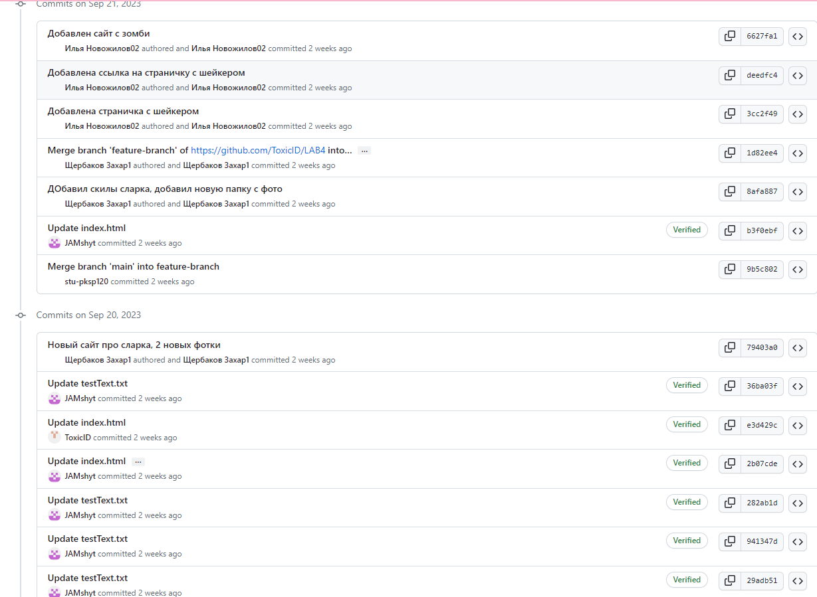

Рисунок – Результат изменений и слияний на GitHub

# **Задание 5: Работа с ветками и откатом изменений**

Создал ветвь «experiment-branch». Внёс изменения в коде на созданной ветки, сделал коммит результат на рисунке 20.

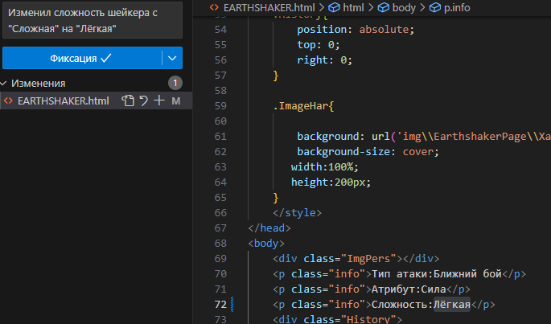

Рисунок – Фиксация новой ветки

Выполнил отправку ветки на удалённый репозиторий, результат выполнения отправки на гитхаб на рисунке 20.

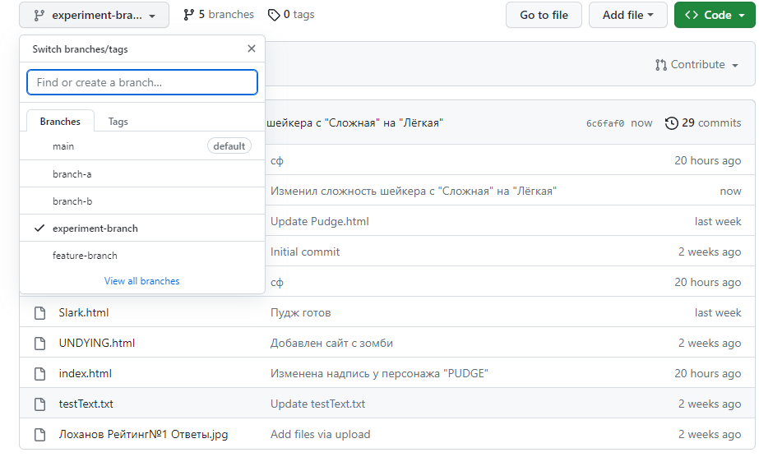

Рисунок –Результат отправки ветки с изменениями на GitHub

Удалил ветку, результат на рисунке 22 и рисунке 23.

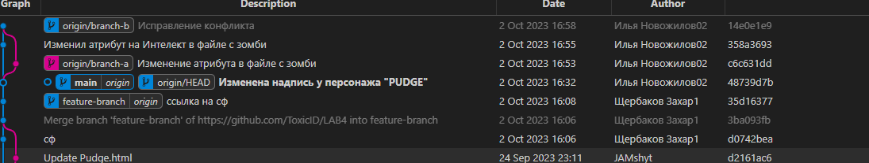

Рисунок – Вид после удаления ветки в VS Code

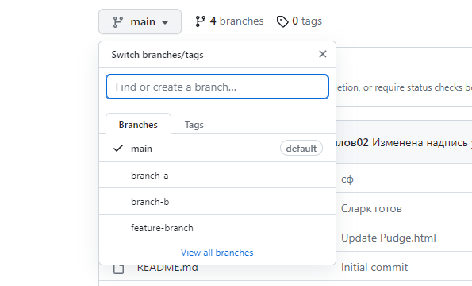

Рисунок – Вид после удаления ветки на GitHub

# **Задание 6: Работа с тегами**

Создал новый репозиторий на GitHub, результат на рисунке 24.

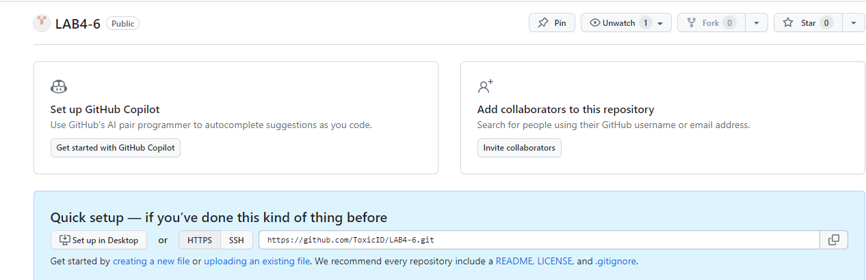

Рисунок – Новый созданный репозиторий

Создал новых четыре новых текстовых файла по отдельности, результат на рисунке 25 и рисунке 26.

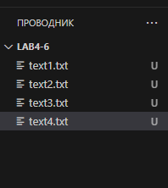

Рисунок – Созданные файлы

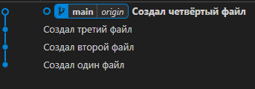

Рисунок – Коммиты создания файлов

Добавил теги для каждого коммита, результат на рисунке 27.

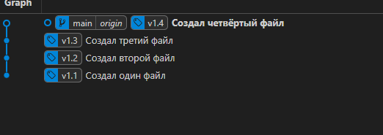

Рисунок – Добавленные теги

Переключался по тегам, посмотрел, что другие файлы из старых версий коммита не доступен, результат на рисунке 28.

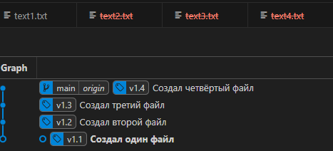

Рисунок – Пример переключения по тегам

Создал новую ветку, результат на рисунке 29.

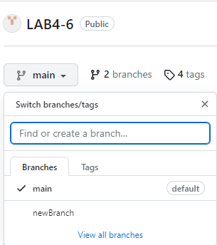

Рисунок – Новая созданная ветка

Добавил к файлу текст в каждом файле, после чего сделал коммит, и создал тег, результат на рисунке 30 и 31.

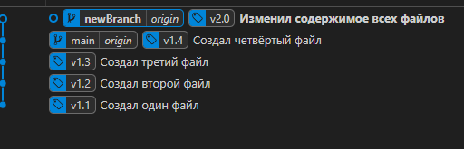

Рисунок – Результат создания тега для новой ветке

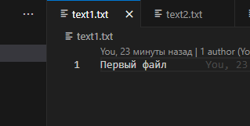

Рисунок – Изменение в файле

Переключился на основную ветку, изменений в файле не было, результат на рисунке 32 и рисунке 33.

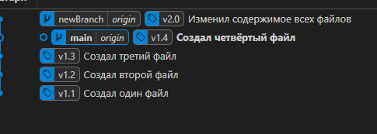

Рисунок – Переключение на основную ветку

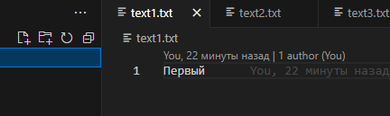

Рисунок – Содержимое файла

**Вывод:** в ходе лабораторной работы научился работать с репозиториями GitHub, овладел навыками совместной разработки сайта.